مذكرة إخبارية للمندوبية السامية للتخطيط حول
وضعية سوق الشغل خلال الفصل الرابع من سنة 2011

عرف سوق الشغل، ما بين الفصل الرابع من سنة 2010 ونفس الفترة من سنة 2011، إحداث 289.000 منصب شغل، سجل أكثر من نصفها بالوسط الحضري (146.000 منصب) وخاصة بقطاع البناء والأشغال العمومية (31.000) و بفروع التجارة بالتقسيط وإصلاح الأدوات المنزلية (33.000) والنقل البري (47.000). وانخفض عدد العاطلين ب 63.000 شخص وعرف معدل البطالة تراجعا قدر ب 0,7 نقطة استفاد منه أساسا الرجال (-1,1 نقطة) والأشخاص غير الحاصلين على شهادة (-1,2 نقطة(، مصحوبا بانخفاض في معدل الشغل الناقص ب 2,4 نقطة.

بلغ حجم السكان النشيطين البالغين من العمر 15 سنة فما فوق 11.629.000 شخص خلال الفصل الرابع من سنة 2011 مسجلا بذلك تزايدا بـ %2,0 مقارنة مع نفس الفترة من سنة 2010 (%2,0 + بالوسط الحضري وكذلك بالوسط القروي). أما معدل النشاط فقد عرف ارتفاعا بـ 0,1 نقطة حيث انتقل من %49,1 خلال الفصل الرابع من سنة 2010 إلى %49,2 خلال نفس الفترة من سنة 2011.

و فيما يتعلق بحجم التشغيل، فقد تم إحداث 189.000 منصب شغل مؤدى عنه خلال هذه الفترة، وذلك نتيجة إحداث 122.000 منصب بالمدن (حصريا الرجال) و67.000 منصب بالقرى. كما عرف الشغل غير المؤدى عنه ارتفاعا ب 76.000 منصب بالمناطق القروية و24.000 منصب بالمناطق الحضرية، أي 100.000 منصب جديد على المستوى الوطني. وقد سجلت المناصب المحدثة غير المؤدى عنها أساسا بقطاع "الفلاحة، الغابة و الصيد" (87.000 منصب).

مبيان 1: مناصب الشغل المحدثة، ما بين الفصل الرابع
من سنة 2010 ونفس الفصل من سنة 2011، حسب وسط الإقامة

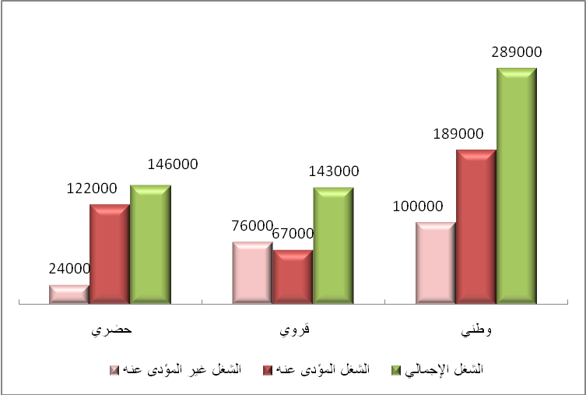

وهكذا، انتقل الحجم الإجمالي للتشغيل ما بين الفترتين من 10.351.000 إلى 10.640.000، و هو ما يمثل إحداث عدد صاف من المناصب يقدر ب 289.000 منصب (146.000 منها بالمناطق الحضرية و 143.000 بالمناطق القروية).

وانتقل معدل الشغل خلال نفس الفترة من %44,6 إلى %45,1، حيث ارتفع ب0,2 نقطة بالوسط الحضري (منتقلا من 37,4% إلى 37,6%) و بنقطة واحدة بالوسط القروي (من55,2% إلى 56,2%).

باستثناء الصناعة، كل القطاعات الأخرى ساهمت في إحداث المناصب الجديدة

على المستوى القطاعاتي هم إحداث مناصب الشغل القطاعات التالية :

      - "الفلاحة، الغابة والصيد" ب 164.000 منصب جديد أي تزايد حجم التشغيل بالقطاع بـ 4,1%؛
      - "الخدمات" ب 97.000 منصب أي تزايد بـ 2,4%. وقد سجلت أهم الارتفاعات بفروع النقل البري (47.000 منصب، حصريا لدى الرجال منها 30.000 بالوسط الحضري) وتجارة التقسيط وإصلاح التجهيزات المنزلية (33.000 منصب) والفنادق و المطاعم (31.000 منصب)؛
      - "البناء والأشغال العمومية" ب 62.000 منصب شغل، أي بزيادة قدرها 5,9% .

في حين، فقد قطاع "الصناعة بما فيها الصناعة التقليدية " 33.000 منصب شغل ((-2,6% وقطاع "الأنشطة المبهمة"، 1.000 منصب.

مبيان 2: الإحداث الصافي لمناصب الشغل حسب قطاع النشاط الاقتصادي ووسط الإقامة.

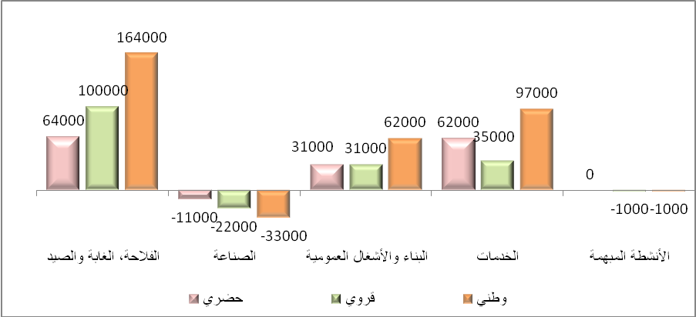

بالوسط الحضري، وباستثناء قطاع "الصناعة بما فيها الصناعة التقليدية" الذي فقد 11.000 منصب شغل
(أي -1,1% من حجم التشغيل بهذا القطاع)، فإن باقي القطاعات عرفت إحداث مناصب شغل جديدة:

- "الفلاحة، الغابة والصيد"، 64.000 منصب أي بزيادة 29,7% من حجم التشغيل بهذا القطاع ؛
- " الخدمات"، 62.000منصب، أي بزيادة 1,9% ؛
- "البناء والأشغال العمومية"، 31.000 منصب شغل أي بزيادة 4,6%.

بالوسط القروي، تم إحداث 143.000 منصب شغل جديد من جهة، نتيجة، خلق 100.000 منصب بقطاع "الفلاحة، الغابة والصيد" (أي بزيادة 2,6% من حجم التشغيل بهذا القطاع) و35.000 منصب بقطاع "الخدمات" (أي بزيادة 4,8%) و31.000 منصب ب "قطاع البناء والأشغال العمومية" )%+8,1)، ومن جهة أخرى، نتيجة، فقدان 22.000 منصب بقطاع "الصناعة بما فيها الصناعة التقليدية" -9,4%)) و 1.000 منصب بقطاع "الأنشطة المبهمة"،.

تراجع معدل البطالة مصحوبا بانخفاض معدل الشغل الناقص

عرفت الساكنة النشيطة العاطلة تراجعا يقدر بـ %6 على المستوى الوطني منتقلا من 1.052.000 عاطل خلال الفصل الرابع من سنة 2010 إلى 989.000 عاطل خلال نفس الفترة من سنة 2011، أي بتراجع عدد العاطلين ب 63.000 شخص. شمل هذا التراجع حصريا النشيطين الذكور سواء بالوسط الحضري أو القروي.

وهكذا، انتقل معدل البطالة من %9,2 خلال الفصل الرابع من سنة 2010 إلى8,5% خلال نفس الفترة من سنة 2011. وحسب وسط الإقامة، انتقل هذا المعدل من %13,7 إلى %13,0 بالوسط الحضري، ومن %4,2 إلى % 3,4 بالوسط القروي.
أهم هذه الانخفاضات سجلت، بالوسط الحضري، لدى غير الحاصلين على شهادة (-2,1 نقطة) والبالغين من العمر ما بين 35 و44 سنة (-1,4 نقطة).

مبيان 3: تطور معدل البطالة حسب وسط الإقامة ( ب% )

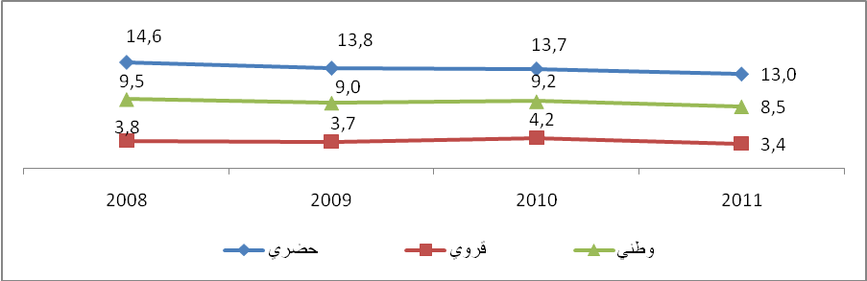

وفيما يتعلق بالشغل الناقص لدى النشيطين المشتغلين البالغين من العمر 15 سنة فما فوق فقد انخفض حجمه، ما بين الفترتين، من 1.225.000 إلى 1.002.000 شخص (من 511.000 إلى 399.000 شخص بالمدن ومن 714.000 إلى 603.000 بالقرى). وانتقل معدل الشغل الناقص من % 11,8 إلى %9,4 (من %9,9 إلى %7,5 بالمدن ومن %13,8 إلى %11,4 بالقرى).

مبيان 4: تطور معدل الشغل الناقص حسب وسط الإقامة ( ب% )

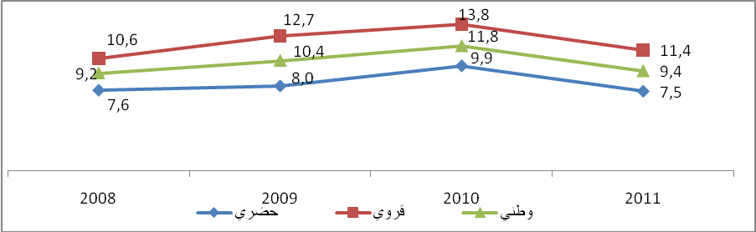
المؤشـرات الفصلية للنشـاط والبطالـة حسـب وسـط الإقامـة⁽¹⁾
(الأرقام بالآلاف والمعدلات ب %)
الفصل الرابع 2011 |  |  | الفصل الرابع 2010 |  |  | المـؤشـــــرات
المجمـوع | قـروي | حضري | المجمـوع | قـروي | حضري
النشـاط والتشغيل ( 15سنـة فأكثـر)
11 629 | 5 494 | 6 135 | 11 403 | 5 387 | 6 016 | السكـان النشيطـون (بالآلاف)
26,3 | 32,2 | 21,0 | 26,2 | 31,4 | 21,6 | نسبـة الإنـاث ضمـن السكـان النشيطيـن (%)
49,2 | 58,2 | 43,3 | 49,1 | 57,6 | 43,4 | - معـدل النشـاط (%)
. حسب الجنس
74,9 | 81,3 | 70,6 | 74,6 | 81,3 | 70,1 | ذكـور
25,1 | 36,4 | 17,6 | 25,0 | 35,2 | 18,2 | إنـاث
. حسب السن
35,5 | 46,4 | 26,1 | 35,3 | 45,4 | 26,7 | 24 – 15سنـة
61,4 | 65,0 | 59,1 | 61,6 | 66,0 | 58,6 | 34 – 25سنـة
61,3 | 69,3 | 56,8 | 60,4 | 68,2 | 56,0 | 44 – 35سنـة
45,2 | 59,4 | 36,8 | 45,5 | 58,3 | 37,7 | 45سنـة فأكثـر
. حسب الشهادة
49,7 | 60,1 | 38,4 | 49,2 | 59,0 | 38,5 | بـدون شهـادة
48,6 | 51,2 | 47,9 | 48,9 | 52,0 | 48,0 | حاصـل علـى شهـادة
10 640 | 5 305 | 5 335 | 10 351 | 5 162 | 5 189 | السكـان النشيطـون المشتغلـون (بالآلاف)
45,1 | 56,2 | 37,6 | 44,6 | 55,2 | 37,4 | معدل الشغل (%)
76,7 | 58,0 | 95,3 | 77,1 | 58,4 | 95,7 | نسبة الشغل المؤدى عنه ضمـن الشغـل الكلي، منها :
57,3 | 39,1 | 68,3 | 56,9 | 38,9 | 67,9 | . العمل المستأجر
42,7 | 60,9 | 31,7 | 43,1 | 61,1 | 32,1 | . الشغل الذاتي
1 002 | 603 | 399 | 1 225 | 714 | 511 | - السكان النشيطون المشتغلون في حالة شغل ناقص (بالآلاف)
9,4 | 11,4 | 7,5 | 11,8 | 13,8 | 9,9 | - معدل الشغل الناقص (%)

البطالـة
989 | 189 | 800 | 1 052 | 225 | 827 | السكـان النشيطـون العاطلـون (بالآلاف)
31,5 | 16,3 | 35,1 | 27,7 | 12,1 | 31,9 | نسبة الإنـاث ضمـن السكان النشيطين العاطلين (%)
8,5 | 3,4 | 13,0 | 9,2 | 4,2 | 13,7 | معـدل البطالـة (%)
. حسب الجنس
7,9 | 4,2 | 10,7 | 9,0 | 5,4 | 11,9 | ذكـور
10,2 | 1,7 | 21,8 | 9,7 | 1,6 | 20,3 | إنـاث
. حسب السن
18,3 | 8,5 | 33,0 | 18,8 | 8,9 | 33,2 | 24 – 15 سنـة
12,1 | 3,6 | 18,3 | 12,7 | 4,5 | 18,8 | 34 – 25 سنـة
4,4 | 1,3 | 6,5 | 5,5 | 2,1 | 7,9 | 44 – 35 سنـة
1,6 | 0,5 | 2,6 | 2,1 | 1,3 | 2,9 | 45 سنـة فأكثـر
 |  |  |  |  |  | . حسـب الشهـادة :
3,4 | 1,9 | 5,8 | 4,6 | 2,6 | 7,9 | بـدون شهـادة
16,7 | 10,1 | 18,6 | 16,7 | 11,2 | 18,2 | حاصـل علـى شهـادة
المصـدر: البحث الوطني حول التشغيل، المندوبية السامية للتخطيط (مديرية الإحصاء).
⁽¹⁾ بالنسبة لتعار يف المصطلحات والمؤشرات المستعملة، انظر المعجم على الموقع الإلكتروني للمندوبية السامية للتخطيط: http://www.hcp.ma

